Родителям необходимо помнить:
1. Ребенок остается ребенком и в школе, и дома. Ему хочется поиграть, побегать, и нужно время, чтобы он стал таким сознательным, каким его хотят видеть взрослые.
2. В школе и дома должна осуществляться особая организация обучения. Необходимо:
• уменьшить количество и интенсивность отвлекающих факторов;
• задачи ставить ясно и четко;
• обучить приемам и способам учебной деятельности, научить ребенка пользоваться словарями, книгами, объяснить необходимость хорошо знать правила, отработать навыки их применения; содействовать развитию умственных способностей и познавательных процессов (памяти, внимания, мышления, воображения, речи и др.).
3. Важно обеспечить эмоциональное благополучие ребенка, т. е.:
• иметь представление о его проблемах и достижениях и верить, что он обязательно преуспеет в жизни;
• повышать уверенность ребенка в себе и поощрять к выполнению соответствующих возрасту задач в школе и дома;
• способствовать развитию самоуважения, формировать реалистичную самооценку: чаще хвалить, соотнося похвалу с реальными достижениями; при этом важно сравнивать успехи ребенка с его предыдущими результатами, а не с успехами других детей;
• относиться к детям с теплотой и любовью, используя при этом методы поддержания дисциплины; при таком воспитании дети знают границы дозволенного и одновременно чувствуют себя в безопасности, понимают, что они желанны и любимы;
• постоянно общаться с детьми: читать книги, внимательно выслушивать и регулярно разговаривать с ними; родителям важно поддерживать интерес детей к познанию и исследованию и самим служить примером во всем.

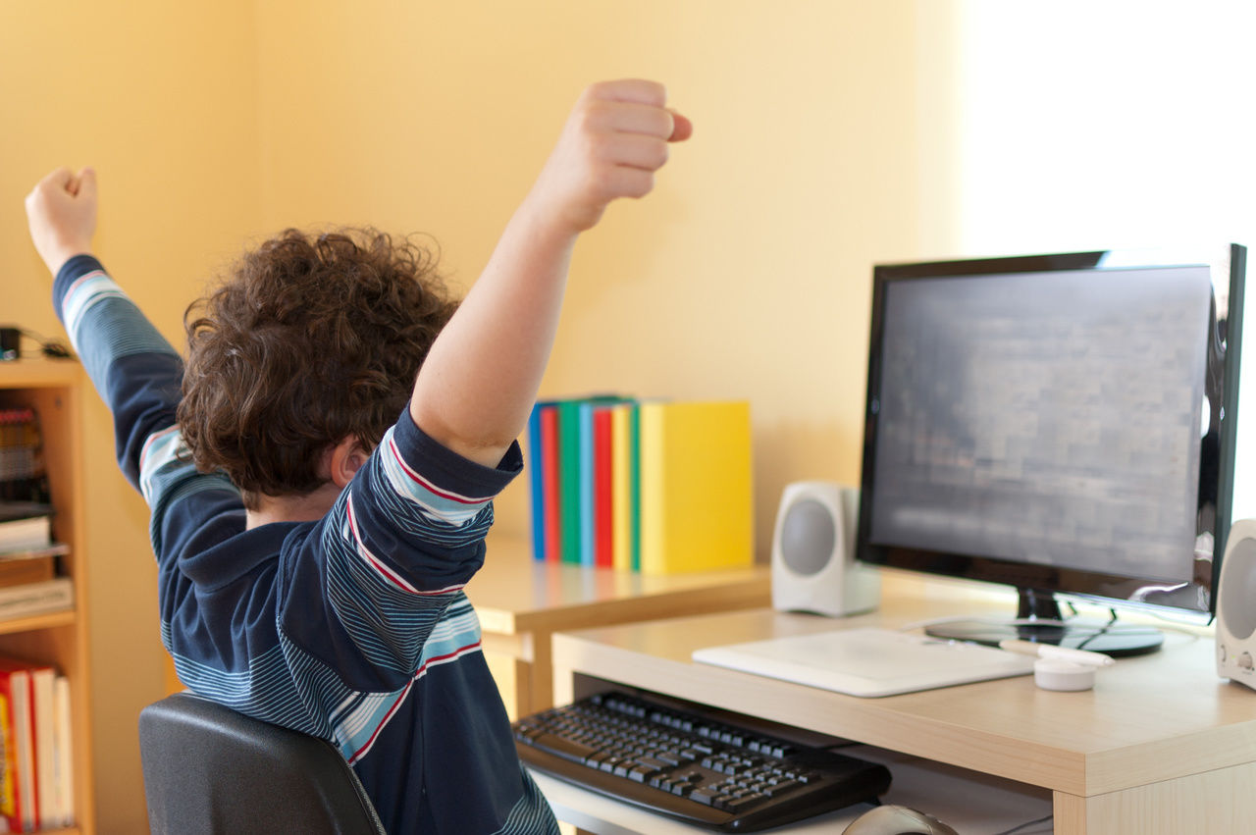
Рекомендации родителям учащихся начальных классов
1. Ежедневно интересуйтесь школьными делами детей, проявляя внимание и терпение. Не ограничивайтесь дежурными вопросами: "Что получил?", "Как дела?", а расспрашивайте о чувствах, настроении, проявляйте эмоциональную поддержку и т. д.
2. Не скупитесь на похвалу, замечайте даже самые незначительные, на ваш взгляд, достижения ребенка, его посильные успехи. При встрече с неудачами в учебе старайтесь разобраться вместе, найти выход. Не запугивайте ребенка, страх блокирует его деятельность.
3. Развивайте любознательность, поощряйте любопытство, удовлетворяйте его потребность в знаниях. Давайте ребенку как можно больше сведений и не забывайте, что до 7 лет усваивается около 90% основополагающей информации о мире и примерно столько же важнейших жизненных навыков. На всю оставшуюся жизнь приходится 10%.
4. Покупайте и дарите книги, диски, картины. Читайте вслух, предлагайте ребенку почитать вам, обсуждайте книги. Определяйте с ним программу чтения на неделю, месяц и помогайте осуществить, поощряйте ее выполнение.
5. Помогайте ребенку выполнять трудные задания, предлагайте выход из сложной ситуации, но не забывайте давать ему возможность самостоятельно найти выход, решение, совершить поступок.
6. Будьте доброжелательны к одноклассникам, не запрещайте им вместе делать уроки. Замечено, что индивидуально предпочитают работать отличники, а средне- и слабоуспевающим нравится заниматься парами, группами. К тому же известно: тот, кто учит, учится сам.
7. Активно слушайте своего ребенка, пусть он пересказывает прочитанное, увиденное, делится впечатлениями о прожитом.
8. Не говорите плохо о школе, не критикуйте учителей в присутствии ребенка, создавайте у него позитивное отношение к образовательному учреждению.
9. Принимайте участие в жизни класса и школы. Ребенку будет приятно, если школа станет частью вашей жизни. Ваш авторитет повысится.
10. Не заставляйте многократно переписывать, повторять. Понаблюдайте за особенностями умственной деятельности своего ребенка, выясните, что получается легко, а что дается с трудом. Посоветуйтесь с педагогом, как улучшить память, как развить сосредоточенность, организованность и т. п.
11. Обеспечивайте ребенка всем необходимым для учебы, создавайте атмосферу уважительного отношения к его труду, вещам, учебникам, делам и т. п.
12. Умственный труд сложен, требует многих усилий. Помогайте ребенку сохранять веру в себя.
13. При выполнении домашней работы с ребенком не контролируйте деятельность учителя.
14. Подавляйте в себе искушение немедленно использовать любую ошибку ребенка для его критики. Помогая ему выполнять домашнее задание, делайте иногда преднамеренные ошибки, чтобы у ребенка был шанс исправить вас, испытать удовлетворение от обнаружения недочета. Только так он сможет понять процесс контроля и обучиться самоконтролю.
15. Проверяйте домашнее задание, особенно на первом этапе обучения, при этом давайте понять ребенку, довольны вы результатами или нет. В следующий раз он будет очень стараться, чтобы заслужить вашу похвалу.

Рекомендации родителям учащихся средних и старших классов
1. Постарайтесь создать условия, облегчающие учебу ребенка:
• бытовые: хорошее питание, щадящий режим, полноценный сон, спокойная обстановка, уютное и удобное место для занятий и т. п.;
• эмоциональные: проявляйте веру в возможности ребенка, не теряйте надежду на успех, радуйтесь малейшим достижениям, демонстрируйте любовь и терпение в ожидании успеха, не оскорбляйте его в случае неудачи и т. п.;
• культурные: обеспечьте ребенка справочниками, словарями, пособиями, атласами, книгами по школьной программе, дисками; используйте магнитофон для учебных занятий, вместе смотрите учебно-познавательные программы по ТВ, обсуждайте увиденное и т. п.
2. Слушайте своего ребенка: пусть он пересказывает то, что надо заучить, запомнить, периодически диктуйте тексты для записывания, спрашивайте по вопросам учебника и т. п.
3. Регулярно знакомьтесь с расписанием уроков, факультативов, кружков, дополнительных занятий для контроля и оказания возможной помощи.
4. Делитесь знаниями с детьми из области, в которой вы преуспели.
5. Помните, что не только оценки должны быть в центре внимания родителей, но и сами знания, даже если сегодня ими воспользоваться невозможно. Поэтому думайте о будущем и объясняйте детям, где и когда можно будет воспользоваться полученными знаниями.
6. Помогите сделать свободное время ребенка содержательным, принимайте участие в его проведении.
7. Не сравнивайте своего ребенка с другими детьми и их успехами, лучше сравнивать его с самим собой.
8. В средних классах подростки могут совместно выполнять домашнюю работу. Это повышает ответственность - ведь задания делают не только для себя, но и для других. Наберитесь терпения, когда они занимаются по телефону: уточняют, обсуждают, спорят.
9. Дайте почувствовать ребенку, что любите его независимо от успеваемости, замечаете познавательную активность.
10. Помните, что по нормам над выполнением всех домашних заданий ученики 5-6-х классов должны работать до 2,5 ч, 7-8-х классов - до 3 ч, 8-9-х классов -до 4 ч. Старайтесь придерживаться рекомендаций: это важно для здоровья, психического равновесия и хорошего отношения ребенка к учебе.
11. Создавайте традиции и ритуалы семьи, которые будут стимулировать учебную деятельность детей. Используйте позитивный опыт ваших родителей, знакомых.
